ELGTUN PÅ LANDESKOGEN - NÆRKONTAKT MED SKOGENS KONGE
Landeskogen, Bygland, +47 99469342, www.elgtun.no

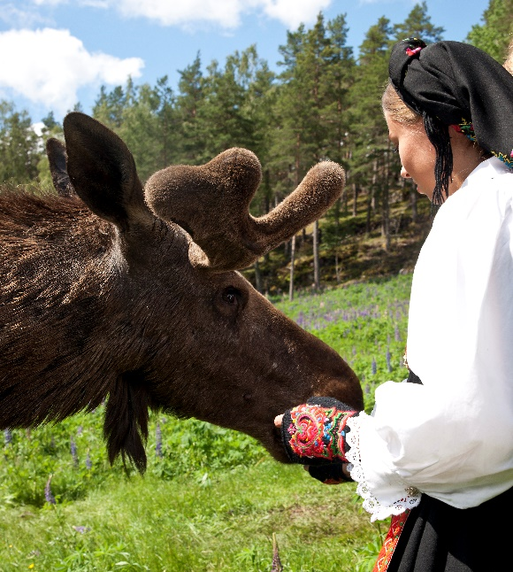
TO: ELGTUN
Ved Landeskogen i Bygland kan du få nærkontakt med elg. Siden sommeren 2015 har det bodd elger her som har vært tamme siden fødselen. Her er det lagt stor vekt på at elgene skal få gode arealer å leve i med rikelig vann og varierende terreng. Elgene får også muligheter for å få fred når de ønsker det.

Elgtun er både et spennende besøks sted og en lærerik elgopplevelse for store og små. Målsettingen er å være den plassen i Norge, som er best på formidling av kunnskap om elg.

Fôringstider på signal er en del av trenings- programmet, og det er blant annet disse øyeblikkene som publikum kan ta del i. Dette er kl. 10, kl. 14 og kl. 17.
En vandretur i skogen kl. 12 for å hilse på elgene sammen med en av elgpasserne kan også være aktuelt. I tillegg til å få hilse på elgene tilbys andre aktiviteter som utstilling, smykkeverksted og natursti.

Elgtun er åpent daglig fra kl. 9 til 17 i perioden 1. juni til 20. september.
Utenom ordinær åpningstid er det også mulig å bli med inn å hilse på, men ta gjerne kontakt på forhånd.

ELGSAFARI FRA HOVDEN
www.hovdenaktiv.no eller +47 37939404
SKOGENS KONGE.O: ANDERS MARTINSEN FOTOGRAFER
Benytt sjansen til å oppleve skogens konge i dens eget kongerike!
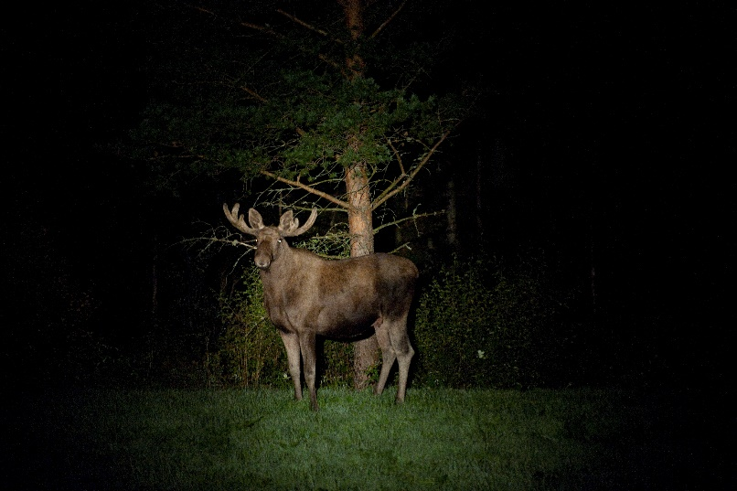
Elgsafarien starter i skumringen om kvelden, og går med minibuss.
Under kjøreturen forteller guiden om store og små attraksjoner i Bykle og på Hovden.
Sjansen for å se elg er stor, men dersom elgen ikke viser seg for oss i løpet av turen, får du halve prisen tilbake.
Turen går hver dag kl. 22:00, i perioden fra 1. juli til 13. august.

